Муниципальное бюджетное общеобразовательное учреждение

«Основная общеобразовательная школа п. Взлетный»

Энгельсского муницапального района Саратовской области

413169 п. Взлетный Энгельсского района Саратовской области

Развлекательно-познавательное мероприятие
«В гостях у дедушки Корнея».
для учащихся 1,2 классов

Подготовила:
воспитатель группы
продленного дня
Ляшенко Л.Ю.
«В гостях у дедушки Корнея».
Цель:
Закрепить в памяти детей знакомые сказки, учить узнавать их по фрагментам, иллюстрациям и т. д. Воспроизводить отрывки из сказок. Развивать память, воображение. Продолжать воспитывать дружеские взаимоотношения между детьми, умение действовать в команде. Воспитывать любовь к сказкам.
Материал и оборудование:
Жетоны-листочки для деревьев, картинки и предметы к сказкам: «Федорино горе», «Айболит», «Мойдодыр», «Муха-Цокотуха», выставка книг «По страницам сказок К. И. Чуковского», эмблемы, портрет К. И. Чуковского, рисунки детей, иллюстрации к сказкам Чуковского, чудо-дерево, значки «Знатоки сказок Чуковского», д/и «Собери целое», письмо от Айболита.
Ход занятия
– Да, ребята, сегодня мы с вами собрались для того, чтобы вспомнить сказки К. И Чуковского . Приглашаем две команды.
Ребята, я предлагаю вам посадить каждой команде своё чудо-дерево. Я буду прикреплять к вашим деревьям заработанные жетоны, у какой команды будет больше жетонов, та и победит.
Задание-1. Собрать название из букв. (Мойдодыр.)-(Айболит).
Задание-2. – Ребята, какие сказки Корнея Чуковского вы знаете.
Представители команд по очереди называют сказки, стараясь не повторяться, за каждую верно названную сказку команда получает жетон.
Задание-3. – Какая сказка изображена на данном рисунке?
Ребята, сегодня мне почтальон передал письмо от Айболита, сейчас я его прочитаю.(читает) :
«Здравствуйте, дорогие ребята! Я так хотел попасть к вам в гости, но мне привезли телеграмму от Гиппопотама, и пришлось срочно отправиться в Африку, там ждут моей помощи больные зверята. Высылаю вам загадки и вопросы, чтобы вы могли блеснуть своим умом.
Задание -4
1. Боялись усатого 2. И зайчиха, и волчица -
Все, хоть убей! Все бегут к нему лечиться (Доктор Айболит)
Но справился с ним
Удалой воробей! (Тараканище)
3. Это кто ж, набравшись сил, 4. Убежали от грязнули
Солнце в небе проглотил? (Крокодил) Чашки, ложки и кастрюли.
Ищет их она, зовёт,
. И в дороге слёзы льёт. (Федора)
5. Кто, как будто галку,
Проглотил мочалку? (Крокодил)
6. Если топнет он ногою – 7. Прогулялась я по полю
Позовёт своих солдат. И купила самовар,
В эту комнату толпою А потом на мне женился
Умывальники влетят (Мойдодыр) Храбрый маленький комар (Муха-Цокотуха)
8.А лисички взяли спички,
К морю синему пошли,
Море синее зажгли. (Путаница)
Задание-5
– Молодцы, ребята! Вот вам новое задание: надо вспомнить, в каких сказках и стихах К. Чуковского встречаются эти предметы

1. Подушка - "Мойдодыр" 2. Воздушные шары - "Тараканище"
3. Самовар - "Муха-Цокотуха" , 4. Телефон - "Телефон"
5. Спички - "Путаница". 6.Утюг - "Федорино горе»
Задание-6
– Кто-то украл слова и целые строчки из сказок Дедушки Корнея.
Если их не вернуть, сказки могут исчезнуть навсегда. Итак, я буду читать знакомые вам строчки из сказок, а вы постарайтесь продолжить и сказать, как сказка называется
1.«Ох, нелегкая эта работа… » (из болота тащить бегемота. » «Телефон».
2.«Всех излечит, исцелит… » (Добрый доктор Айболит) «Айболит»
3.«Ехали медведи на велосипеде. » (а за ними кот задом наперед) «Тараканище»
4.«И сейчас же брюки, брюки… » (так и прыгнули мне в руки) «Мойдодыр»
5.«Только заинька был паинька »(под кусточком лежал и по-заячьи лопотал) .«Путаница»
6.«Скачет сито по полям… » (а корыто по лугам) «Федорино горе»
Задание-7
– Набравшись сил, мы можем приниматься за следующее задание.
О ком идёт речь? Из какой сказки этот персонаж?

1. Он страшный костер зажигает
Он страшное слово кричит: «Карабас, карабас. Пообедаю сейчас».(Бармалей)
2. Сколько дней и ночей лечил Айболит несчастных зверей?
(Десять ночей Айболит не ест, не пьет и не спит) (Айболит)
3. Кто заставил умыться грязнулю в сказке «Мойдодыр»?(Крокодил)
4. Куда от грязнули спряталась книжка? (Под кровать) (Мойдодыр)
5. Что просили прислать цапли в сказке «Телефон » (Капли)
7. Какие животные помогали Доктору Айболиту добраться до Африки? (волки, кит, орлы)
8. Какими болезнями заболели звери? (ангина, скарлатина, аппендицит и др.)(Айболит)

Задание-8 Игра «Собери целое»
От кого же убежали
Все тарелки, ложки,
И кастрюли, и стаканы,
Даже поварешки?
Это кто? Скажите хором!– Бабушка Федора!
Входит Федора (плачет) :
Села бы я за стол,
Да стол за ворота ушёл.
Сварила бы я щи,
Да кастрюлю пойди поищи!
И чашки ушли, и стаканы,
Остались одни тараканы.
Ой, горе Федоре,
Горе!
-Ребята, Федоре надо помочь, потому что много посуды разбилось. -Давайте поможем Федоре собрать разбившуюся посуду.
– А за ними блюдца, блюдца
Дзынь-ля-ля! Дзынь-ля-ля!
Вдоль по улице несутся-
Дзынь-ля-ля! Дзынь-ля-ля!
На стаканы – дзынь! – натыкаются,
И стаканы – дзынь! - разбиваются.
Федора:
– Вот и закончилась наша с вами викторина. Смотрим на деревья с жетончиками.
Все вы очень внимательные и находчивые знатоки сказок К. И. Чуковского и заслужили значки «Знаток сказок Чуковского» (на подносе значки, каждый ребенок берет себе значок, воспитатель вручает им по сладкому призу.

Используемая литература и сайты:

- И. Лукьянова "Корней Чуковский"-М. : Молодая гвардия, 2006
- К. И. Чуковский "Как я стал писателем; Признания старого сказочника"/Жизнь и творчество Корнея Чуковского. -М. : Дет. лит., 1978
- "Воспоминания о Корнее Чуковском" Сост. К. И. Лозовская, З. С. Паперный, Е. Ц. Чуковская. -Изд. 2-е-М. : Сов. писатель, 1983
- Корней Чуковский "Стихи и сказки"-Ростов-на-Дону: Проф. -Пресс, 2005
- Корней Чуковский "Мойдодыр", стихи и сказки-М. : Эксмо, 2012
- Корней Чуковский "Краденое солнце", стихи и сказки-М. : Эксмо, 2011
- Корней Чуковский "Путаница"_М. : Фламинго, 2008

- http://kopilkaurokov.ru/nachalniyeKlassi/meropriyatia/109282
- http://nsportal.ru/nachalnaya-shkola/stsenarii-prazdnikov/2013/02/17/vneklassnoe-meropriyatie-v-gostyakh-u-korneya
- http://doc4web.ru/nachalnaya-shkola/vneklassnoe-meropriyatie-po-chteniyu-nash-drug-kichukovskiy.html

«В гостях у дедушки Корнея».

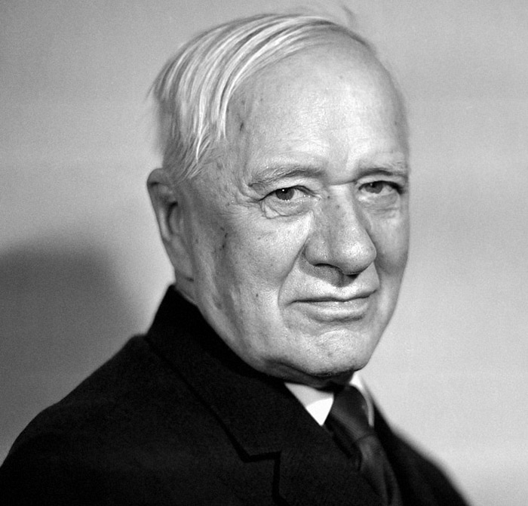

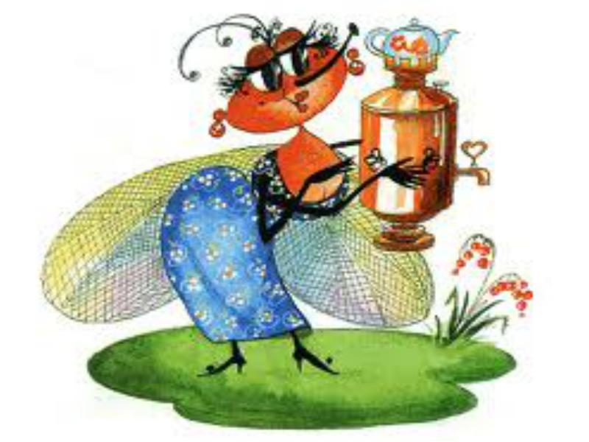
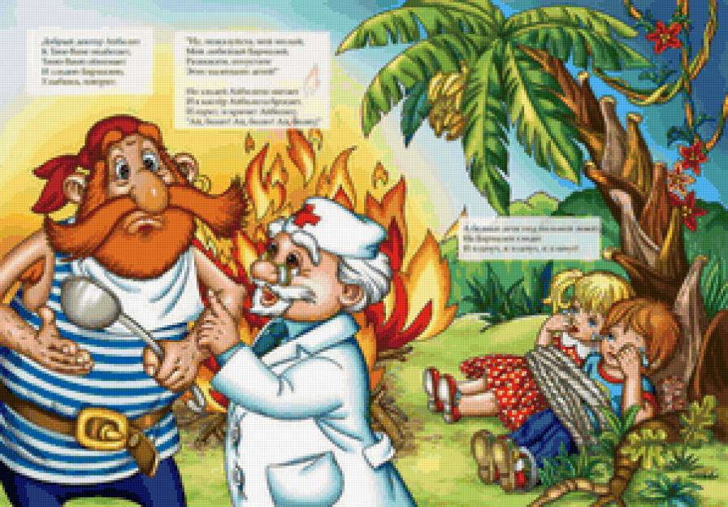

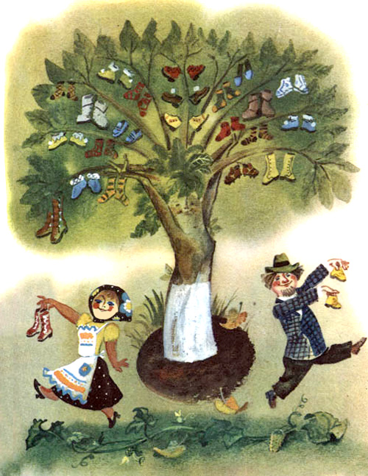

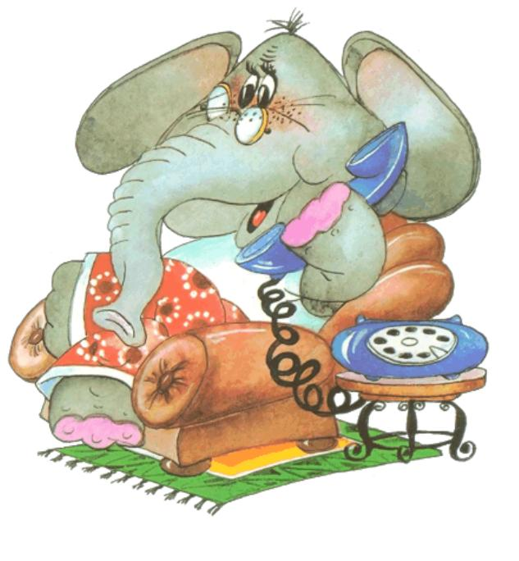
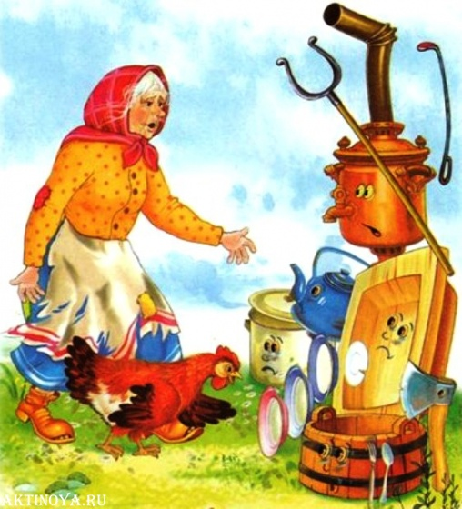

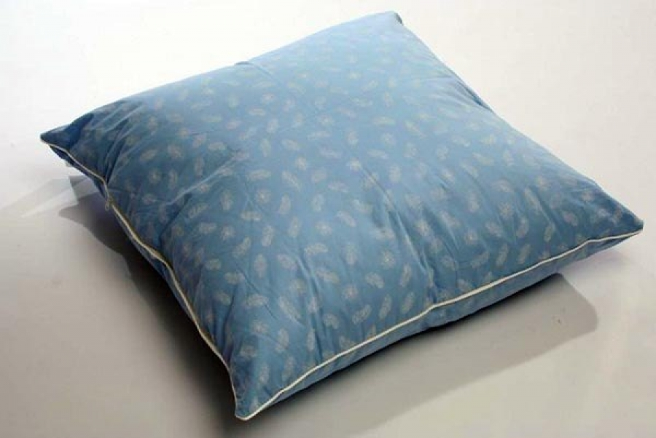

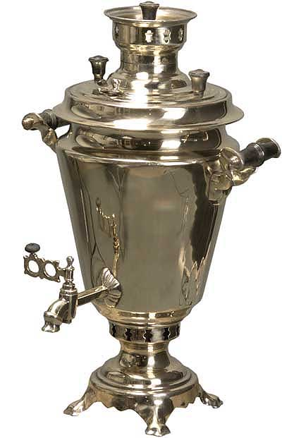

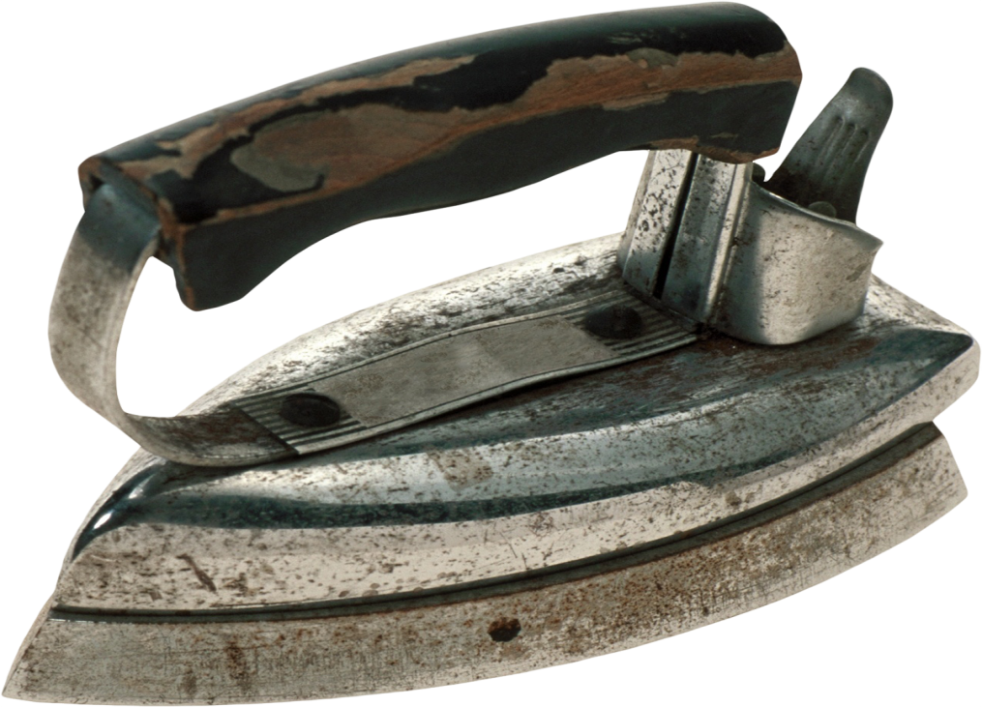

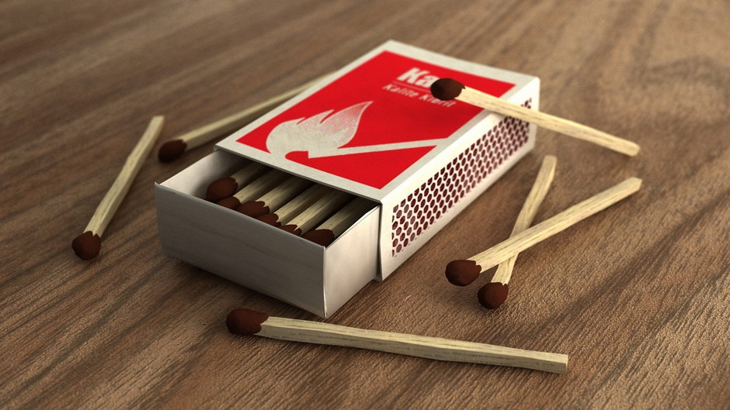

Телефонмойдодырайболитпутаницабармалейтараканищечудодеревокрокодил

